МКСКОМ:EPM
Руководство пользователя
Редакция от 20.02.2023

ООО «МКСКОМ»
Москва

ПРАВО ТИРАЖИРОВАНИЯ
ПРОГРАММНЫХ СРЕДСТВ И ДОКУМЕНТАЦИИ
ПРИНАДЛЕЖИТ ООО «МКСКОМ»

Приобретая программный продукт
«МКСКОМ: EPM»,
Вы тем самым даете согласие не допускать
копирования программ и документации
без письменного разрешения ООО «МКСКОМ»

ООО «МКСКОМ»,  Москва, 3-ая ул. Ямского поля,  д. 2 к 12, офис 408.  телефон: 7 (499) 322-00-85  e-mail: info@mkskom.ru  URL: http://www.mkskom.ru | © ООО «1С», 2018  Фирма «1С», Москва, 123056, а/я 64.  Отдел продаж: ул. Селезневская, д. 21,  телефон: (495) 737-92-57,  факс: (495) 681-44-07  e-mail: solutions@1c.ru  URL: www.1c.ru, www.v8.1c.ru

Разработчики:
Руководитель: Разумов А.В.
Исполнители: Игнатьева Т.В., Козлов И.В., Рамазанова С.А., Ощепков Д.Д., Пустовалов А.Д., Пустовалов В.Д.
Документация: Сахарук В.В., Рамазанова С.А.

Наименование книги: | 1С:Предприятие 8 «МКСКОМ: EPM» Редакция 1.0  Руководство пользователя

ЛИНИЯ КОНСУЛЬТАЦИЙ

Сервисное обслуживание и поддержка пользователей в части работы с программным продуктом «МКСКОМ: EPM», а также консультации по данному продукту оказывает ООО «МКСКОМ» с 10:00 до 17:30 по московскому времени, кроме суббот, воскресений и праздничных дней (по распорядку московских предприятий):

телефон линии консультаций: +7 (499) 322-00-85
адрес электронной почты: info@mkskom.ru

Оглавление

Введение 6
Установка и настройка 7
Подключение решения «МКСКОМ: EPM», редакция 1.0 в типовые конфигурации «1С» 10
Описание функционала решения 13
Описание функционала справочника «Модели электронных документов» 13
Вкладка «Реквизиты» 14
Вкладка «Строки» 14
Вкладка «Колонки». 17
Вкладка «Показатели». 19
Вкладка «Структура модели» 20
Вкладка «Правила расчета». 20
Работа во вкладке «Настройка» 21
Работа во вкладке «Элементы» 29
Вкладка «Правила проверки». 29
Вкладка «Макеты импорта». 30
Вкладка «Макет» 30
Вкладка «Параметры импорта» 31
Вкладка «Настройки» 31
Вкладка «Макеты печати» 32
Вкладка «Настройки представления» 32
Вкладка «Настройки по умолчанию». 33
Вкладка «Согласование». 33
Электронные документы и их формирование 35
Описание модели 35
Создание электронного документа 35
Открытие электронного документа 37
Заполнение / редактирование экземпляра отчета 38
Обзор командной панели электронного документа 38
Ручное заполнение. 40
Заполнение электронного документа путем импорта шаблона Excel установленного типа. 42
Заполнение электронного документа путем формирования документа по настройке. 43
Выгрузка электронного документа в файл формата xlsx 45
Создание и настройка аналитического отчета 47
Настройка инфографики 50
Демонстрационная база 52

Введение
Программный продукт «МКСКОМ: EPM» разработан в среде «1С:Предприятие 8» и работает в режиме управляемого приложения.
Прикладное решение предназначено для использования как самостоятельная конфигурация, а также может использоваться как дополнение к конфигурации.
Предназначено для автоматизации различного рода задач, связанных с планированием деятельности, контролем эффективности бизнеса. Позволяет настроить необходимые конечному пользователю отчеты, виды электронных документов, разнообразные финансовые модели. Обладает возможностью импорта и экспорта отчетов на основании электронных таблиц Microsoft Excel. Различного рода аналитики и модели, а также гибкость настройки отчетов и функционал работы с расчетами и операндами позволяют получить отчетность в необходимом виде без конфигурирования.

Установка и настройка
Для установки конфигурации и демонстрационной базы необходимо запустить файл «setup.exe» из прилагаемого комплекта.
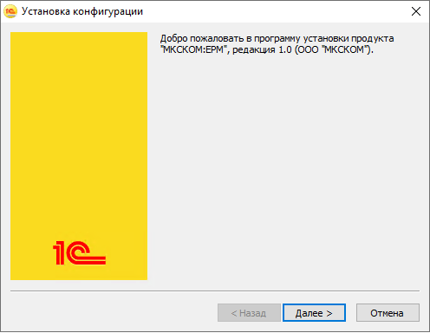
Рисунок 1
Нажимаем «Далее».
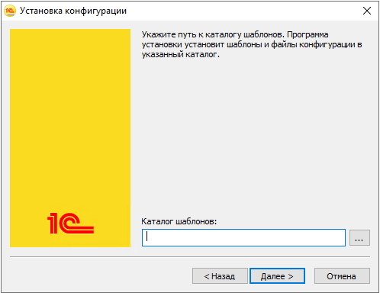
Рисунок 2
В диалоге на рисунке 2 нужно выбрать пусть установки. На последнем шаге (рисунок 3) нужно выбрать «Готово».
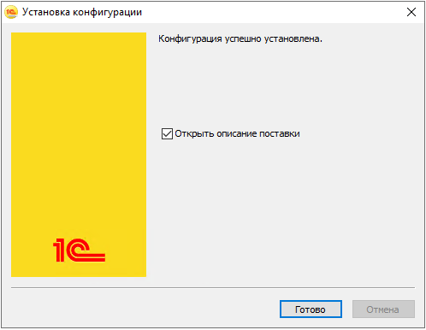
Рисунок 3
Чтобы добавить новую информационную базу в список, в диалоге списка информационных баз нажмите кнопку «Добавить». На экране отобразится диалог выбора режима добавления (рисунок 4).
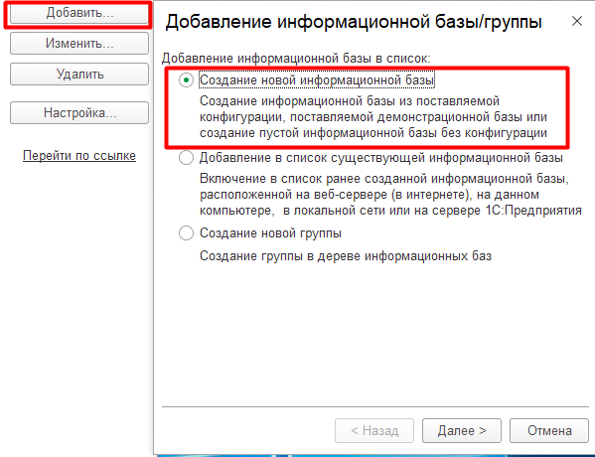
Рисунок 4
Необходимо выбрать режим «Создание информационной базы из шаблона». В списке шаблонов выберите шаблон «МКСКОМ:EPM». Можно выбрать создание рабочей базы (на рисунке 5 зеленым цветом) или демонстрационной базы (на рисунке 5 синим цветом). После выбора необходимого типа базы нажмите «Далее».
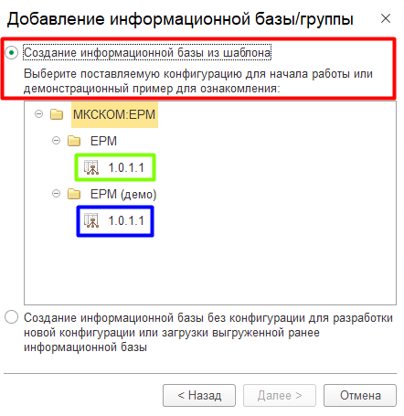
Рисунок 5
Наименование информационной базы представляет собой произвольную строку символов (рисунок 6). Можно задать собственное наименование для информационной базы. Выберите тип расположения информационной базы и нажмите «Далее».
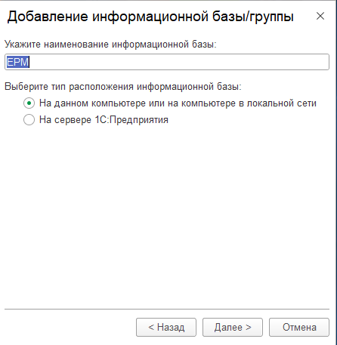
Рисунок 6
В зависимости от выбранного типа расположения установите необходимые параметры информационной базы и нажмите «Далее». На следующем этапе выберите параметры запуска информационной базы (рисунок 7).
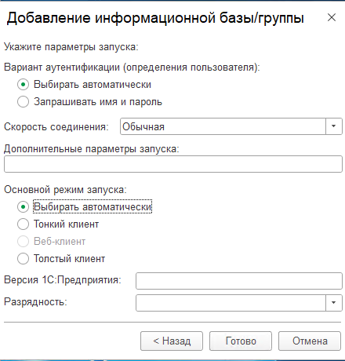
Рисунок 7

Подключение решения «МКСКОМ: EPM», редакция 1.0 в типовые конфигурации «1С»
Если рассматривать решение как дополнение к существующей конфигурации, то после установки продукта на ПК необходимо провести подключение через режим «Конфигуратор» (пример подключения решения «МКСКОМ: EPM» осуществлен на типовой конфигурации «1С:Бухгалтерия предприятия 8», версия 8.3.18). Для этого нужно захватить конфигурацию и выбрать Конфигурация – Сравнить, объединить с конфигурацией из файла (рисунок 8) – файл .cf для сравнения и объединения находится в каталоге шаблонов.
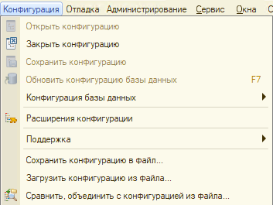
Рисунок 8
После этого рекомендуется поставить конфигурацию на поддержку (рисунок 9).
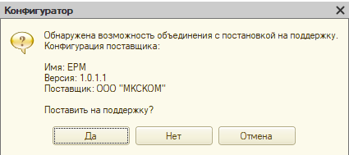
Рисунок 9
В окне «Сравнение, объединение» нужно убрать флаг со строки дерева конфигурации «Свойства» (рисунок 10) и нажать «Выполнить».
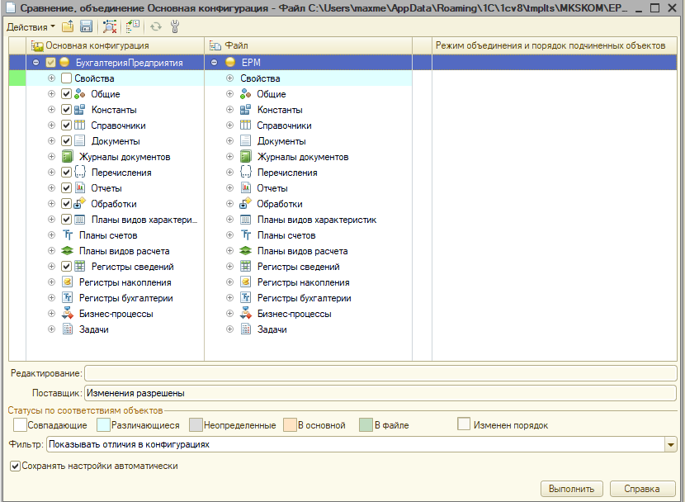
Рисунок 10

Появится окно «Настройка правил поддержки», в котором нужно настроить правила для новых и существующих объектов поставщика (рисунок 11).
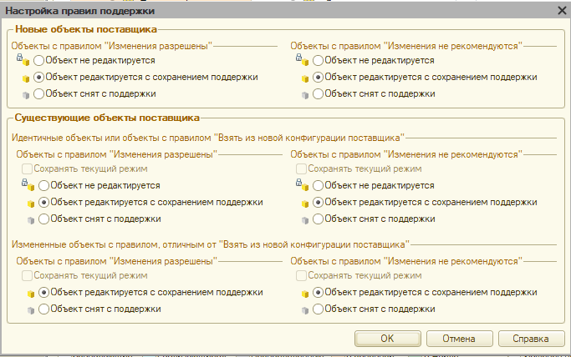
Рисунок 11
После этого необходимо обновить конфигурацию базы данных (горячая клавиша F7).

Описание функционала решения

Описание функционала справочника «Модели электронных документов»
Функционал справочника «Модели электронных документов» позволяет подготовить формы электронных документов под конкретные потребности Заказчика. Интерфейс для создания новых, редактирования или копирования существующих электронных форм документов идентичен.
Для создания новой модели электронного документе необходимо нажать кнопку «Создать». При необходимости можно предварительно создать новую группу для моделей электронных документов нажатием соответствующей кнопки (см. Рисунок 12).
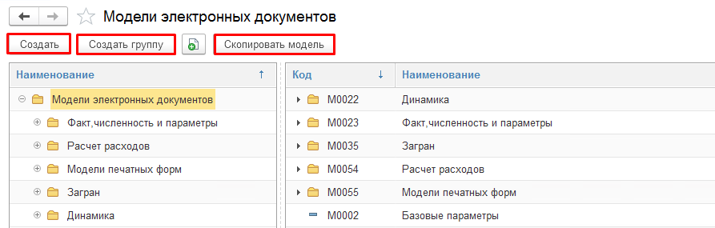
Рисунок 12
По кнопку «Создать» открывается окно создания модели электронного документа (см. Рисунок 13):
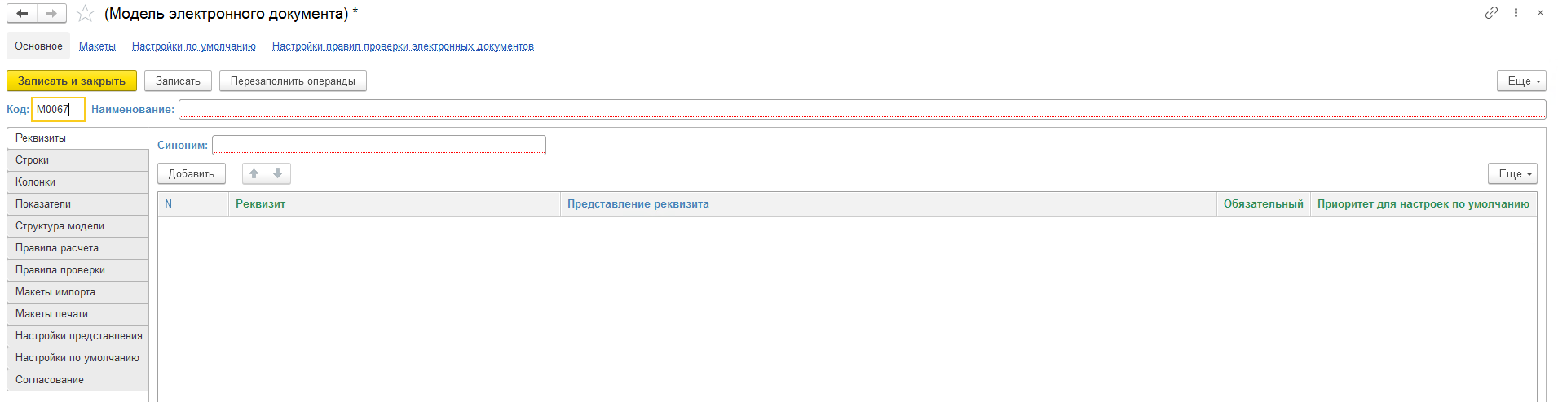
Рисунок 13

Вкладка «Реквизиты»
По кнопке «Добавить» в табличной части вкладки добавляется пустая строка (-и), в которой добавляются ключевые реквизиты, по которым создается электронный документ (см. Рисунок 14).
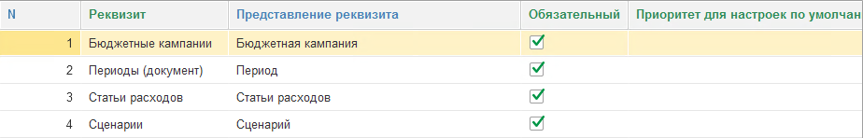
Рисунок 14
В колонке «N»: присваивается автоматический порядковый номер реквизита;
В колонке «Реквизит»: выбирается элемент из справочника аналитик, например «Бюджетные кампании», «Периоды (документ)» и т.д. На основании которых создается электронный документ;
В колонке «Представление реквизита»: присваивается автоматическое представление реквизита, заданное при выборе реквизита документа;
В колонке «Обязательный»: проставляется флаг, сигнализирующий об обязательности указания значения аналитики при создании электронного документа по модели;
В колонке «Приоритет для настроек по умолчанию»: указывается элемент аналитики, который будет автоматически указываться при создании электронного документа по модели.

Вкладка «Строки»
На вкладке «Строки» пользователь создает строки, которые будут отражены в электронном документе (см. Рисунок 15).
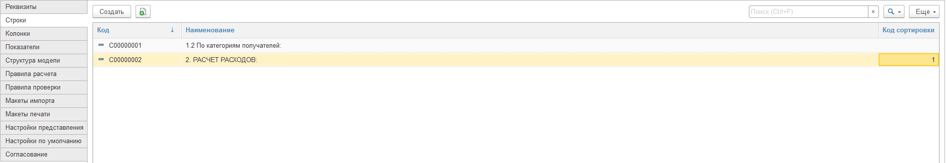
Рисунок 15
По кнопке «Создать» открывается окно создания строки для модели электронного документа (см. Рисунок 16). Окно создания строки электронного документа содержит следующие реквизиты:
Наименование реквизита | Ручной ввод / Присваивается системой | Возможность изменить реквизит | Обозначение
Код | Присваивается системой | Нет | Присваивается системный код строки без возможности редактирования
Наименование | Ручной ввод | Да | Вводится пользователем вручную для присвоения наименования строки
Представление | Присваивается системой путем копирования значения из реквизита наименование | Да | Отражает наименование строки, которая будет отражена в строке электронного документа.
Модель | Присваивается системой | Да | Выбирается модель, в которой создается строка (по умолчанию выбрана модель, из которой вызывается создание строки)
Код сортировки | Присваивается системой | Да | Задается порядковый номер строки

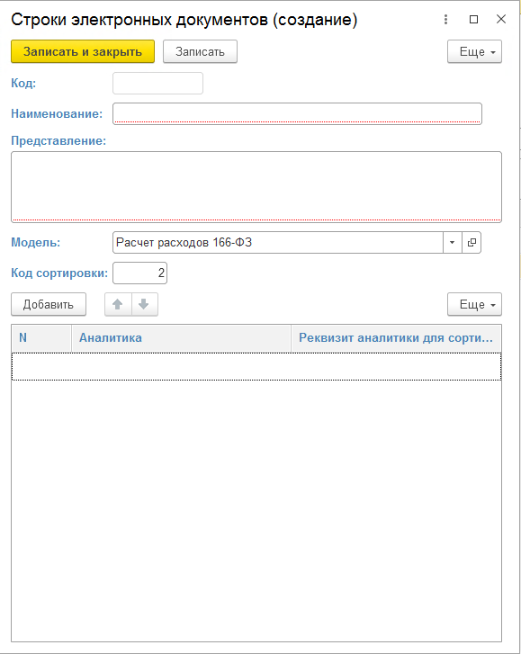
Рисунок 16
По кнопке «Добавить» в табличную часть создания реквизита «Строка» добавляется пустая строка для выбора аналитического разреза, с учетом которого будет формироваться строка (см. Рисунок 17). Аналитика – элемент справочника, переведенный в аналитику.
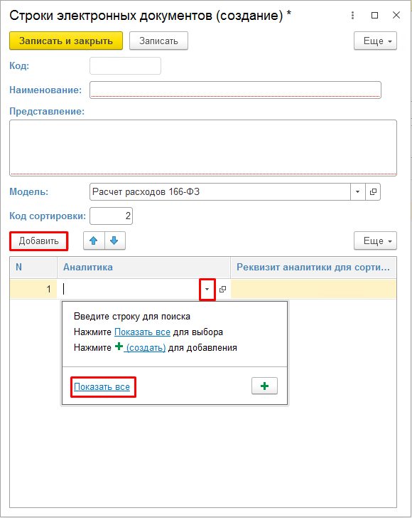
Рисунок 17
Для выбора аналитики необходимо добавить строку в табличную часть реквизита, после чего в добавленной строке нажать стрелку вниз и выбрать значение «Показать все» (см. Рисунок 17). Далее откроется окно выбора аналитики (см. Рисунок 18). Для выбора аналитики необходимо выбрать саму аналитику и подтвердить выбор нажатием на кнопку «Выбрать» или осуществить выбор путем двойного нажатия на значение.
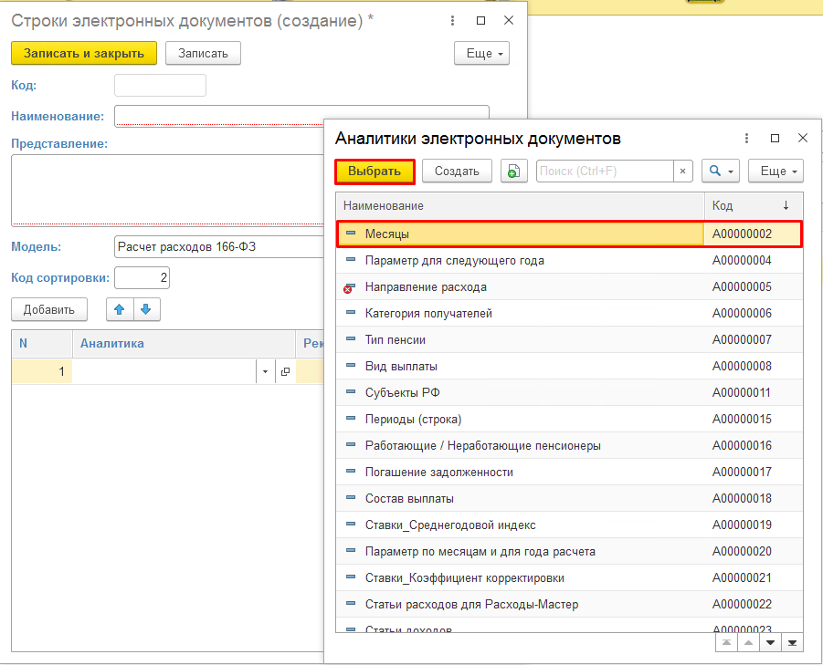
Рисунок 18
После выбора аналитики в табличную часть реквизита будет добавлен элемент. Возможно добавление неограниченного кол-ва элементов.
Для сохранения результатов создания строки необходимо нажать кнопку «Записать и закрыть» или «Записать» (в данном случае сохраняются).

Вкладка «Колонки».
На вкладке «Колонки» пользователь создает колонки, которые будут отражены в электронном документе (см. Рисунок 19).
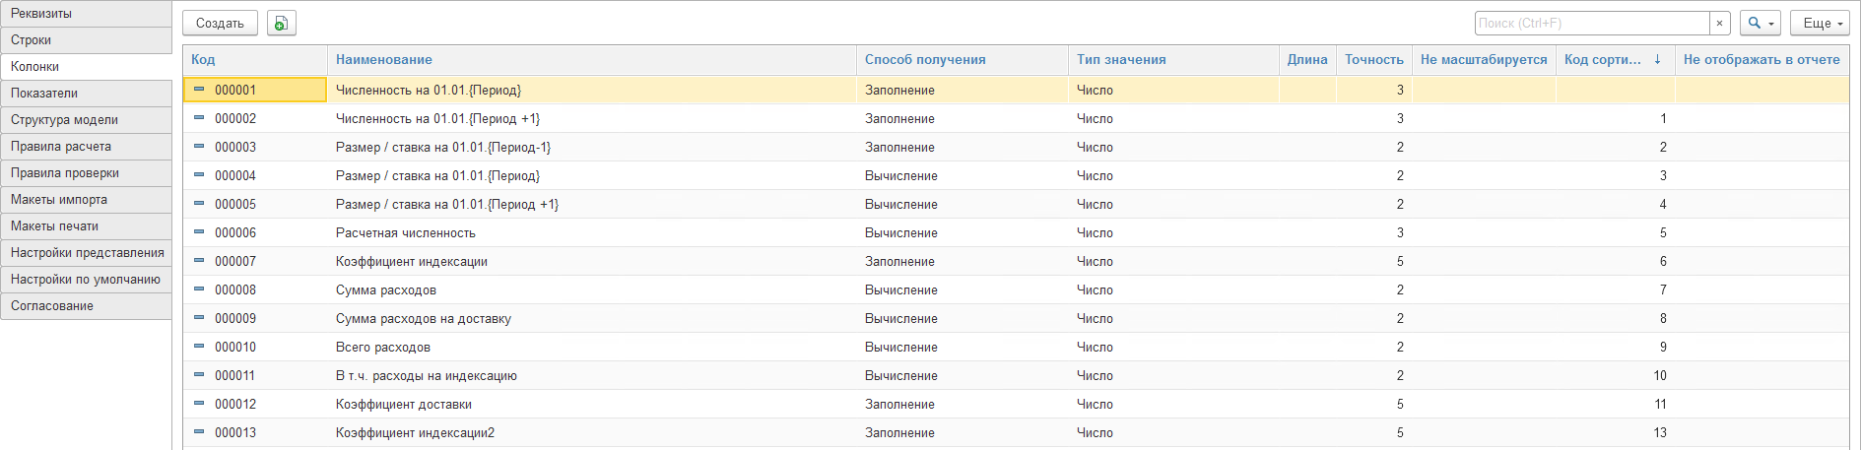
Рисунок 19
По кнопке «Создать» открывается окно создания колонки для модели электронного документа (см. Рисунок 20). Окно создания колонки электронного документа содержит следующие реквизиты для заполнения:
Наименование реквизита | Ручной ввод / Присваивается системой | Возможность изменить реквизит | Обозначение
Код | Присваивается системой | Нет | Присваивается системный код колонки без возможности редактирования
Наименование | Ручной ввод | Да | Вводится пользователем вручную для присвоения наименования колонки, которая будет отражена в электронном документе
Синоним | Присваивается системой | Да | Присваивается системой автоматически, при необходимости пользователь имеет возможность изменить
Модель | Присваивается системой | Да | Выбирается модель, в которой создается колонка (по умолчанию выбрана модель, из которой вызывается создание колонки)
Тип значения | Ручной ввод | Да | Указывается тип значения: Строка, Число, Булево или Дата
Способ получения | Ручной ввод | Да | Указывается способ получения значения (Заполнение или Вычисление)
Способ агрегации | Ручной ввод | Да | Указывается один из способов агрегации Сумма, Среднее, Минимум, Максимум, Первый, Количество, Количество различных
Длина | Ручной ввод | Да | Указывается длина символов всего
Точность | Ручной ввод | Да | Указывается длина символов после запятой
Не масштабируется | Ручной ввод | Да | При проставлении флага значение в ячейке будет указываться в единицах, без перевода в тыс. руб. и т.д.
Не отображать в отчете | Ручной ввод | Да | При проставлении флага колонка не будет отображаться в электронном документе
Относится к мастер-бюджету | Ручной ввод | Да | При проставлении флага значение из колонки будет использоваться в электронных документах мастер-бюджета
Код сортировки | Присваивается системой | Да | Задает порядковый номер колонки

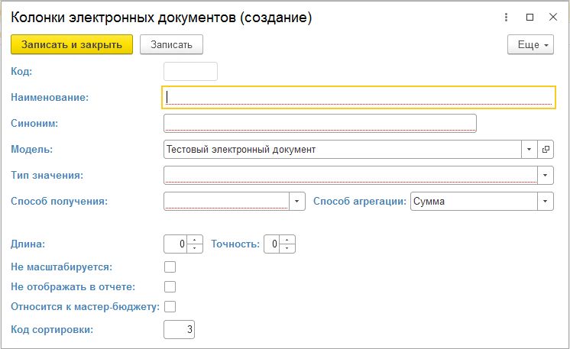
Рисунок 20
Для сохранения результатов необходимо нажать кнопку «Записать и закрыть» или «Записать» (в данном случае сохраняются).

Вкладка «Показатели».
На вкладке «Показатели» пользователь создает показатели на пересечении ранее созданных строк и колонок, которые будут отражены в электронном документе (см. Рисунок 21).
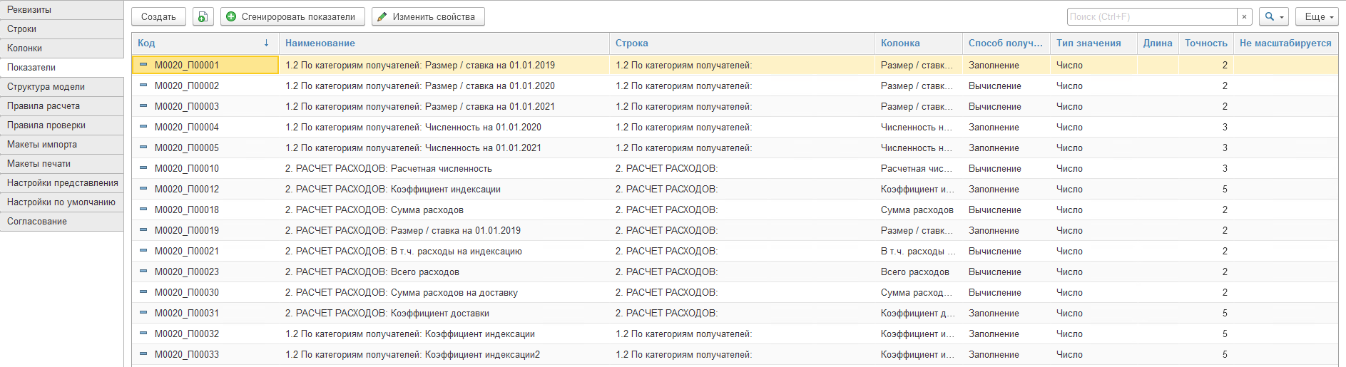
Рисунок 21
По кнопке «Сгенерировать показатели» появится форма создания показателей, в которой необходимо отметить все показатели, которые должны будут быть созданы в электронном документе путем проставления соответствующего флага (см. Рисунок 22). Для создания самих показателей, после их выделения, необходимо нажать кнопку «Создать показатели».
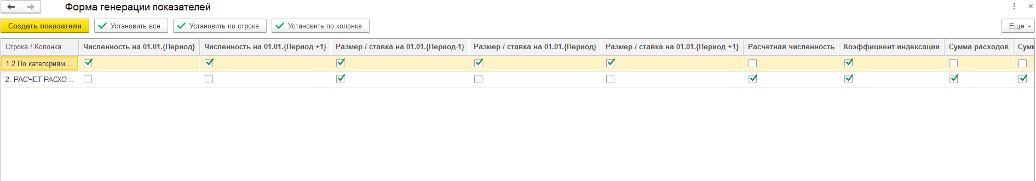
Рисунок 22

Вкладка «Структура модели»
На вкладке «Структура модели» пользователь просматривает структуру модели электронного документа. Символом «*» указаны показатели и аналитики, которые задействованы в каждой строке и колонке. Если символа «*» в ячейке нет, то в данной ячейке нет показателя или аналитики (см. Рисунок 23).
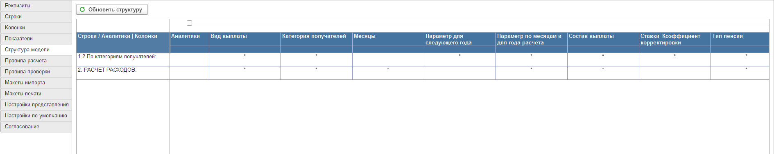
Рисунок 23

Вкладка «Правила расчета».
На вкладке «Правила расчета» пользователь создает правила расчета, на основании которых будут рассчитываться показатели электронного документа (см. Рисунок 24).
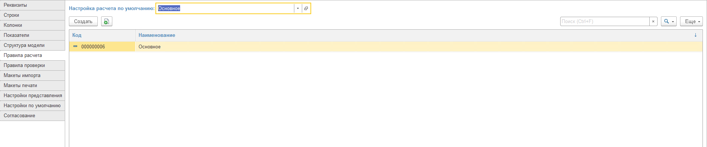
Рисунок 24
По кнопке «Создать» появится форма создания правила расчета (см. Рисунок 25). В графе «Наименование» указывается полное наименование правила расчета. В графе «Модель» выбирается модель электронного документа (по умолчанию выбрана модель электронного документа, из которого вызывается создание правила расчета).
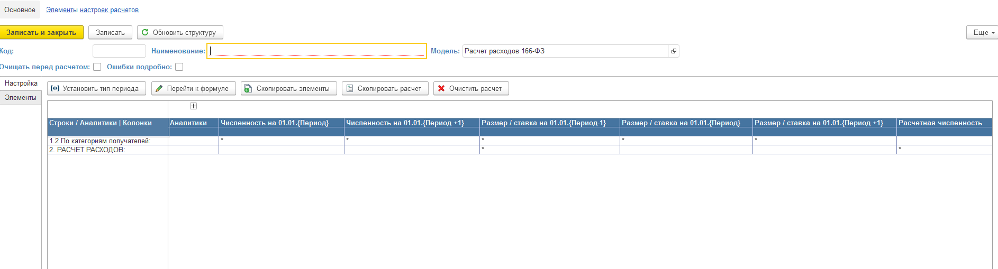
Рисунок 25

Работа во вкладке «Настройка»
Для внесения формулы в ячейку необходимо два раза нажать на ячейку, после чего откроется окно создания формулы (см. Рисунок 26).
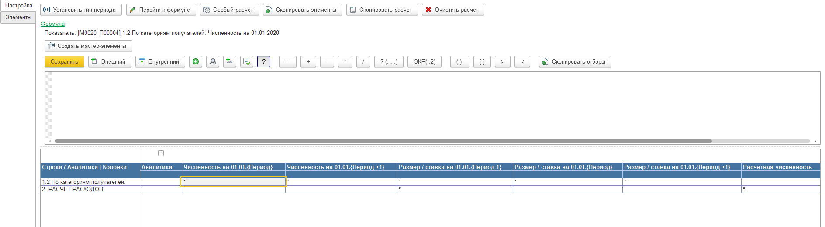
Рисунок 26
В таблице ниже представлено описание действий кнопок, с помощью которых осуществляется формирование формулы для правила расчета:
Кнопка | Описание действия кнопки
 | Кнопка позволяет установить тип периода у нескольких операндов ("Текущий", "Очередной", "Плановый 1" или "Плановый 2");
 | Кнопка позволяет производить переход в ячейку с формулой;
 | Кнопка позволяет настроить формулу по особому расчету с учетом наращивания;
 | Кнопка позволяет скопировать выделенную формулу или ее часть, путем копирования операндов с сохранением всех введенных символов;
 | Кнопка позволяет очистить сформированный расчет в ячейке;
 | Кнопка позволяет сохранить введенный результат формулы в ячейке;
 | Кнопка позволяет произвести выбор операнда из внешнего электронного документа;
 | Кнопка позволяет произвести выбор операнда из самого электронного документа;
 | Кнопка позволяет создать новый операнд;
 | Кнопка позволяет открыть для просмотра выделенный операнд
 | Кнопка позволяет просмотреть и выбрать ранее созданные операнды в ячейке;
 | Кнопка позволяет
 | Кнопка позволяет изменить представление операндов в строке формул
 | Кнопки позволяют ввести знаки вычисления
 | Кнопка позволяет добавить формулу ЕСЛИ
 | Кнопка позволяет добавить формулу ОКРУГЛ
 | Кнопки позволяют ввести дополнительные знаки
 | Кнопка позволяет скопировать и распространить отборы выделенного операнды на другие используемые в формуле

В модели для создания формул используется показатели самого отчета, или показатели из другого отчета.
Для выбора показателя из самого отчета необходимо находится в окне создания формулы. Для добавления показателя в формулу необходимо два раза нажать на ячейку, которая далее отобразится в окне формулы (см. Рисунок 27).
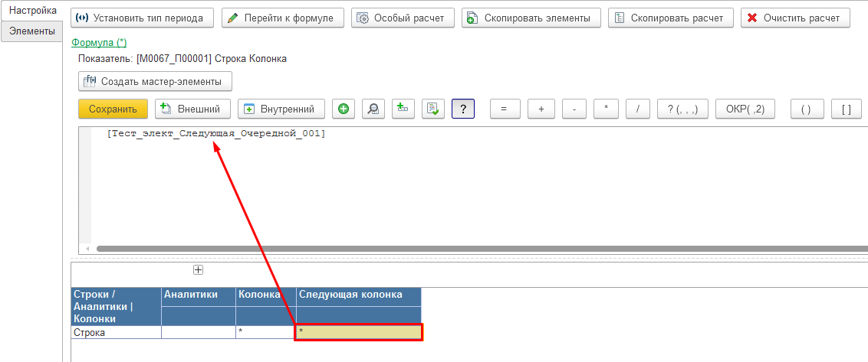
Рисунок 27
Для перехода к следующей ячейке необходимо выделить соответствующую ячейку, после чего нажать на кнопку «Перейти к формуле».
Для добавления показателя из внешнего отчета необходимо нажать кнопку «Внешний», после чего появится окно выбора модели. Для выбора модели необходимо нажать стрелку вниз, после чего нажать «Показать все» и далее выбрать саму модель (см. Рисунок 28).
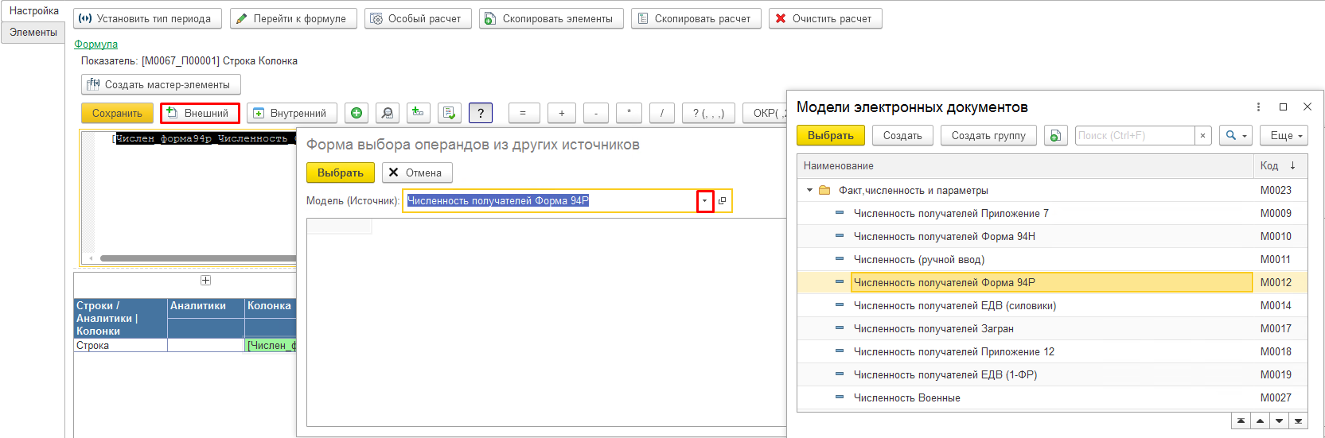
Рисунок 28
После выбора модели, из которой необходимо забрать значения показателя, откроется структура выбранной модели. Для выбора показателя, необходимо два раза нажать на ячейку (см. Рисунок 29).
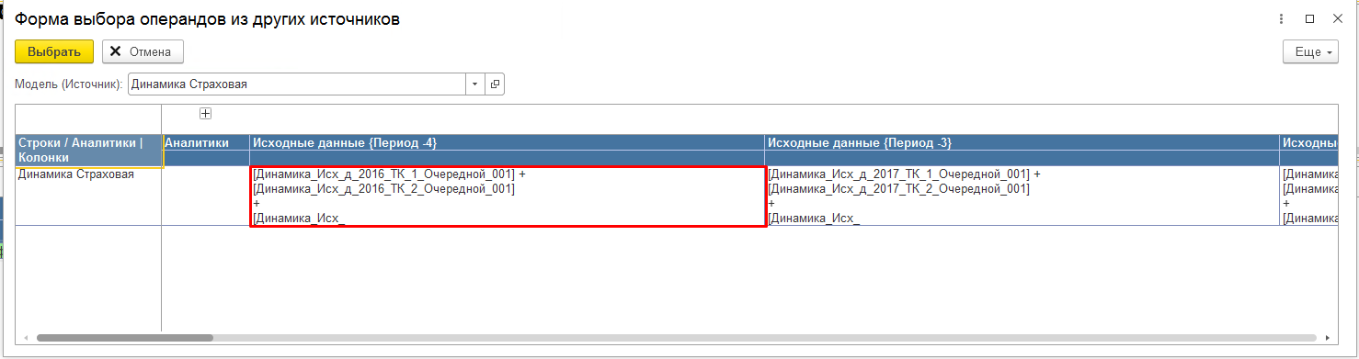
Рисунок 29
После чего выбранный показатель появится в окне формулы. Данный показатель можно открыть для просмотра его свойств, для этого необходимо два раза нажать на сам показатель левой кнопкой мыши, чтобы показатель был выделен от одной квадратной скобки до следующей, после чего нажать правую кнопку мыши и из контекстного меню выбрать пункт «Открыть элемент» (см. Рисунок 30).
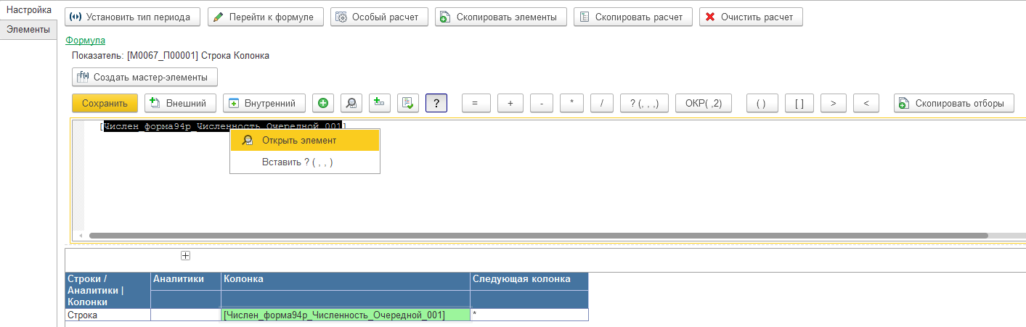
Рисунок 30
В свойствах элемента отражена основная информация о показателе (см. Рисунок 24).
- Код – в данном окне указывается код показателя;
- Наименование – в данном окне указывается наименование показателя;
- Тип периода – в данном окне выбирается тип периода (Очередной, Плановый 1 или Плановый 2). В зависимости от бюджетной кампании данный показатель будет использоваться при расчете в формуле за определенный период.
- Настройка расчета – в данном окне указывается наименование правила расчета;
- Модель приемник – в данном окне указывается наименование модели электронного документа ячейки приемника модели;
- Показатель приемник – в данном окне указывается наименование показателя электронного документа ячейки приемника модели;
- Модель источник – в данном окне указывается наименование модели электронного документа ячейки источника модели;
- Источник показатель – в данном окне указывается наименование показателя электронного документа ячейки источника модели;
В свойствах показателя имеются две вкладки «Отборы данных» и «Соответствие аналитик».
На вкладке «Отборы данных» пользователь имеет возможность указать значение аналитик, на основании которых будет происходить отбор показателя (см.Рисунок 31).
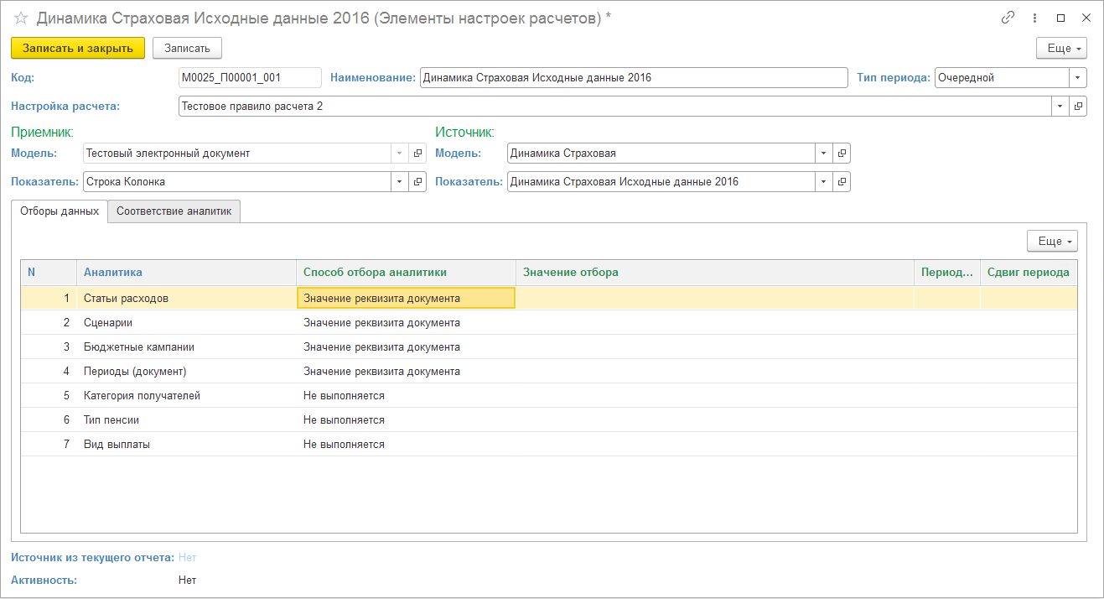
Рисунок 31

Для установки отбора пользователю необходимо в столбце «Способ отбора аналитики» по соответствующей строке нажать на наименование, после чего появится контекстное меню выбора способа отбора (см. Рисунок 32).
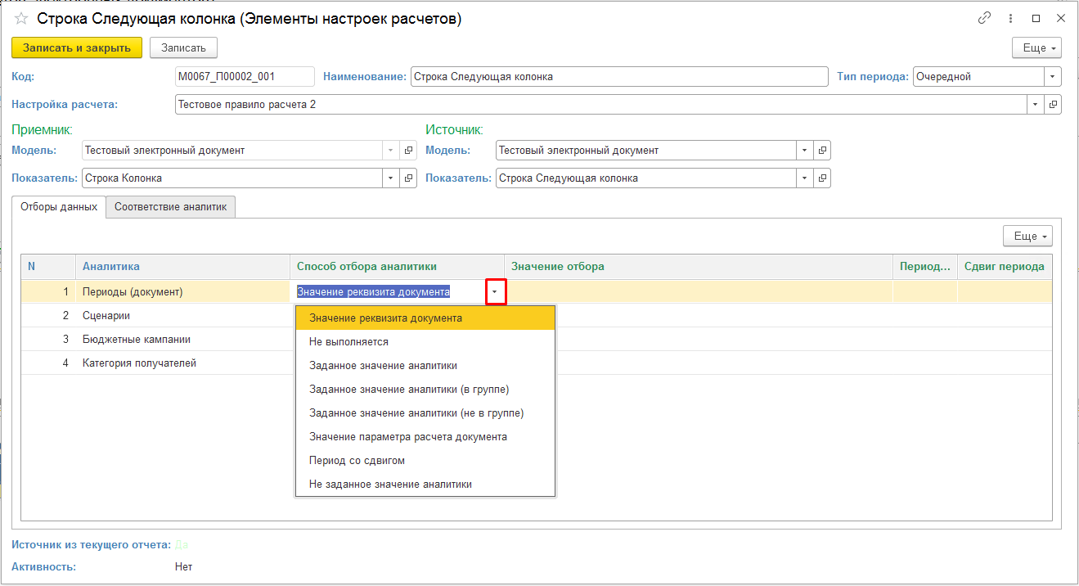
Рисунок 32
После выбора способа отбора, необходимо указать элемент, по которому будет производится отбор, для этого в столбце «Значение отбора» необходимо нажать на «…», далее в появившемся окне нажать кнопку «Добавить» (данное действие добавляет пустую строку в табличную часть окна), после чего в табличной части нажать на знак «…», который вызовет контекстное меню, где необходимо выбрать значение «Значение справочников» (см. Рисунок 33).
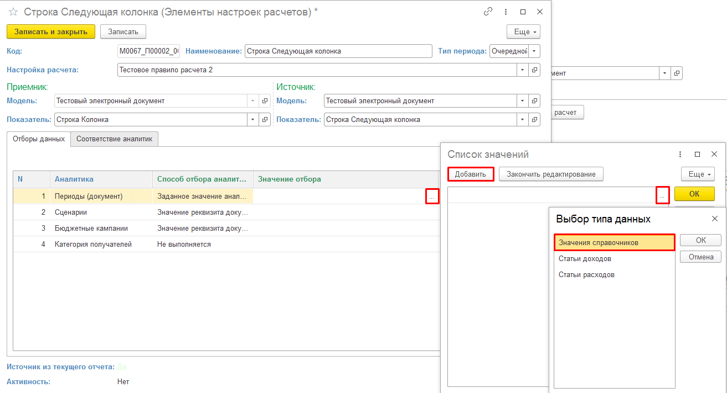
Рисунок 33
После выбора «Значения справочников» откроется окно выбора элементов справочника. Для выбора элемента необходимо два раза нажать на сам элемент, после чего он появится в отборе (см. Рисунок 34).
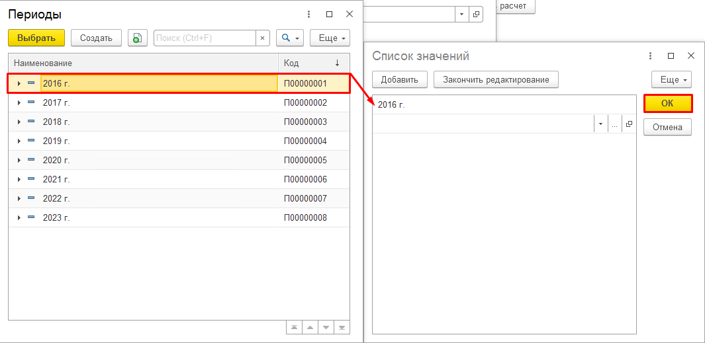
Рисунок 34
На вкладке «Соответствие аналитик» указывается соответствие аналитик показателя между двумя моделями электронных документов источника и приемника (см. Рисунок 35).
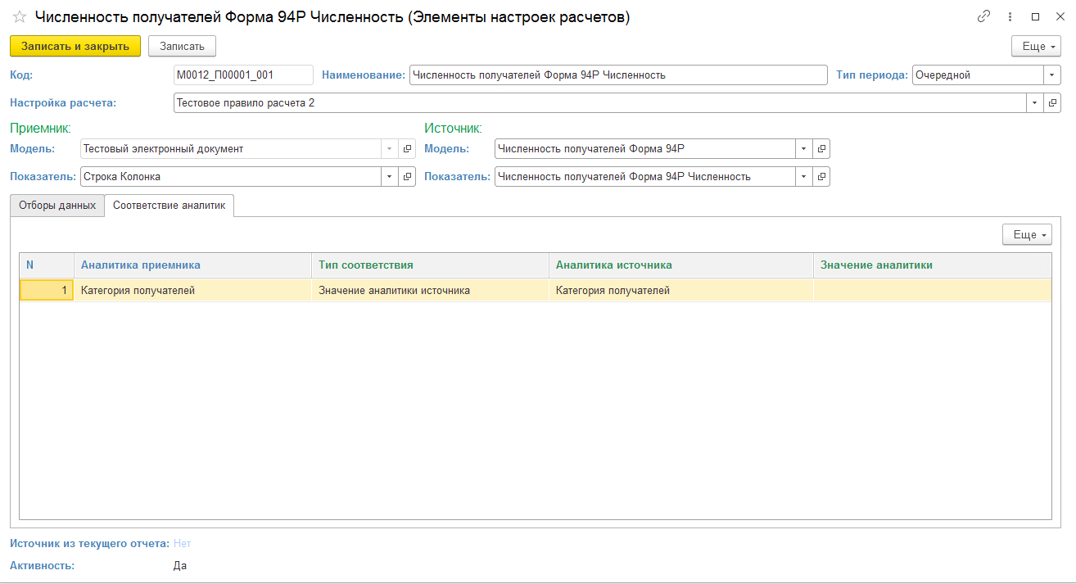
Рисунок 35

Работа во вкладке «Элементы»
На вкладке «Элементы» отображены все созданные показатели (операнды) (см. Рисунок 36).
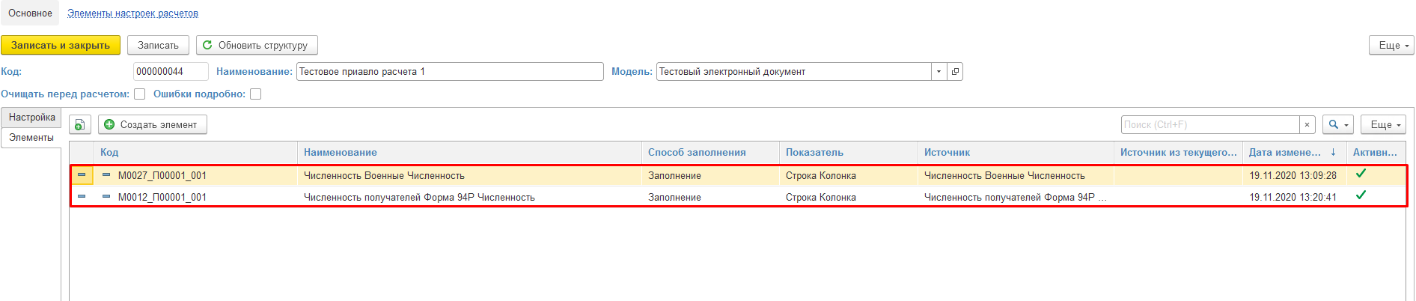
Рисунок 36

Вкладка «Правила проверки».
На вкладке «Правила проверки» пользователь имеет возможность создать и просмотреть уже созданное правило проверки, используемое в модели электронного документа (рисунок 37).
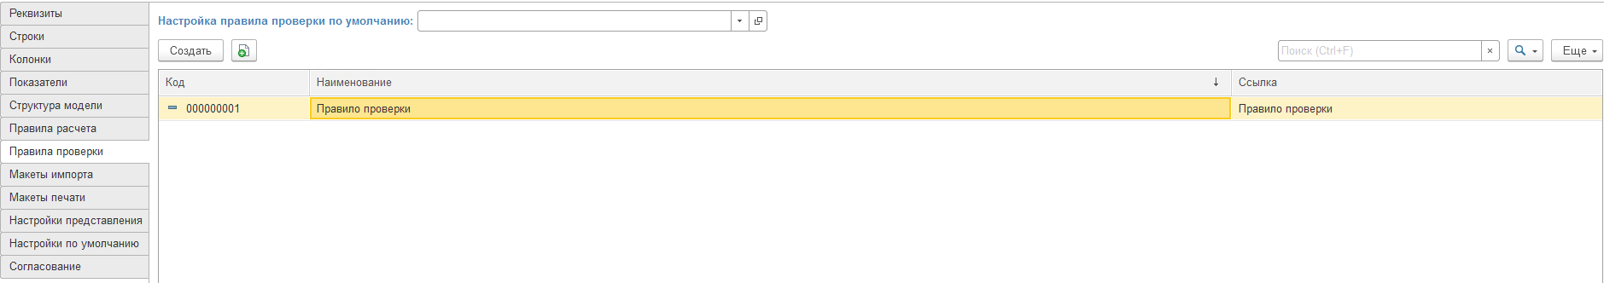
Рисунок 37

Вкладка «Макеты импорта».
На вкладке «Макеты импорта» пользователь имеет возможность создать и просмотреть уже созданный макет импорта, используемый в модели электронного документа (см. Рисунок 38).
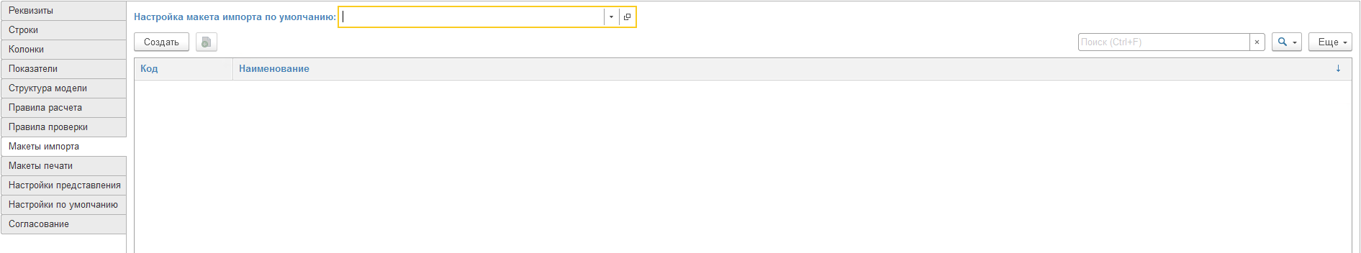
Рисунок 38
По кнопке «Создать» появится форма создания макета импорта. Окно создания макета импорта электронного документа состоит из трех вкладок: «Макет», «Параметры импорта» и «Настройки» (см.Рисунок 39).
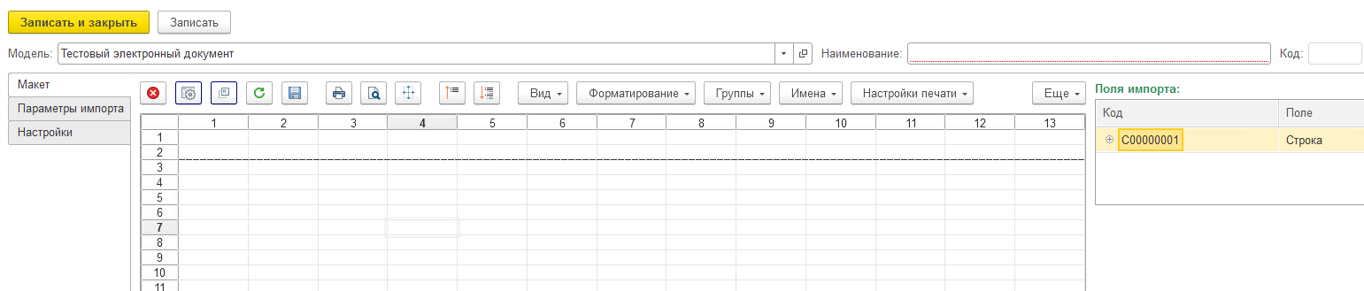
Рисунок 39

Вкладка «Макет»
На вкладке «Макет» задается макет импорта, на основании которого будет производиться импорт электронного документа. Для корректной настройки импорта необходимо первостепенно обратиться внимание на шаблон excel из которого будет производиться импорт. Необходимо значение из «Поле импорта» расположить в той же строке и в том же столбце, что и в шаблоне импорта.
Для примера начальная строка и столбец будет находиться на пересечении строки 13 и столбца 2. Для установки соответствующих полей в табличную часть макета импорта необходимо нажать на значение из «Поле импорта» и перетащить в соответствующую ячейку (см. Рисунок 40).
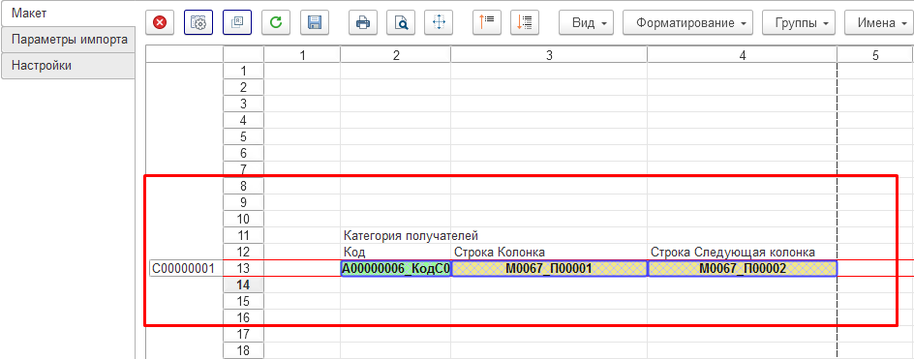
Рисунок 40

Вкладка «Параметры импорта»
По кнопке «Создать» в табличную часть окна добавляется строка для настройки импорта (см. рисунок 41). В данной строке необходимо выбрать строку электронного документа и задать соответствующие параметры для корректного проведения импорта электронного документа.
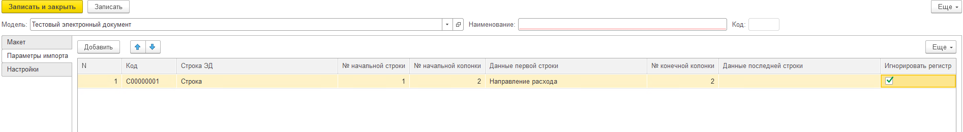
Рисунок 41

Вкладка «Настройки»
На вкладке «Настройки» пользователь задает наименование листа книги excel, из которой будет производиться импорт электронного документа (см. Рисунок 42).
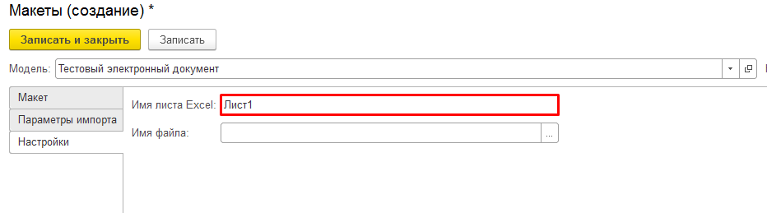
Рисунок 42

Вкладка «Макеты печати»
На вкладке «Макеты печати» пользователь имеет возможность создать и просмотреть уже созданный макет печати, используемый в модели электронного документа (см. Рисунок 43).
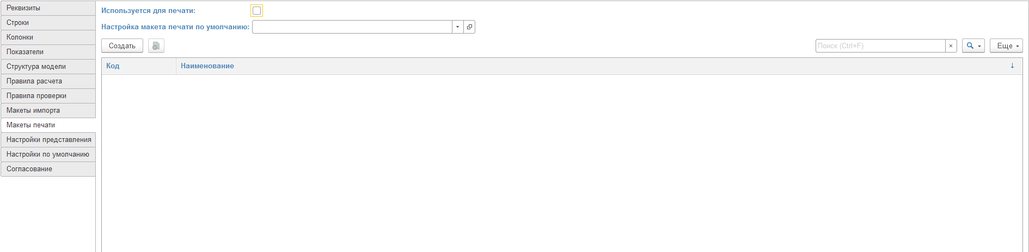
Рисунок 43

Вкладка «Настройки представления»
На вкладке «Настройки представления» пользователь имеет возможность создать и просмотреть уже созданную настройку представления электронного документа, используемую в модели электронного документа (см. Рисунок 44).
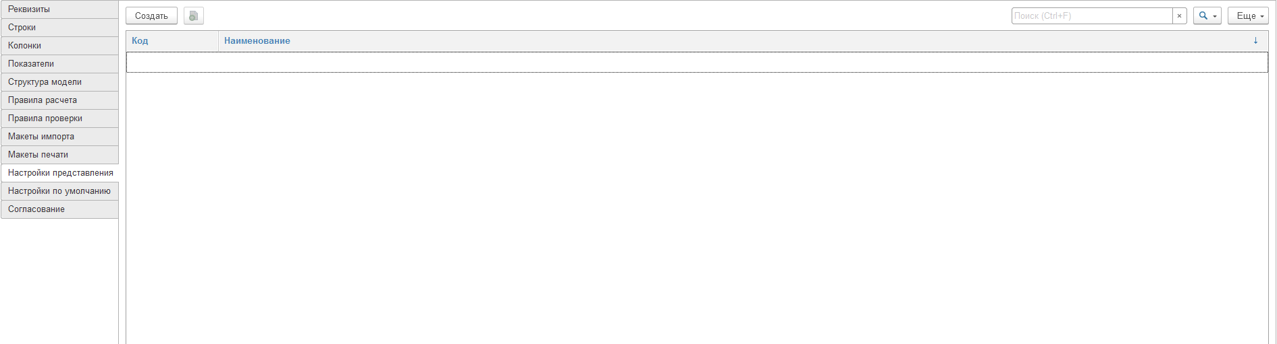
Рисунок 44

Вкладка «Настройки по умолчанию».
На вкладке «Настройки по умолчанию» пользователь имеет возможность создать и просмотреть уже созданную настройку представления электронного документа, используемую в модели электронного документа (см. Рисунок 45).
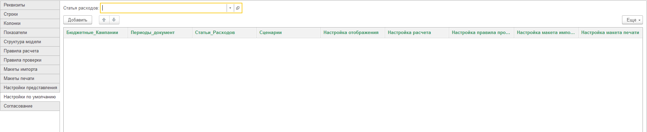
Рисунок 45

Вкладка «Согласование».
На вкладке «Согласование» указан маршрут согласования, по которому будет производиться согласование электронного документа (см. Рисунок 46).
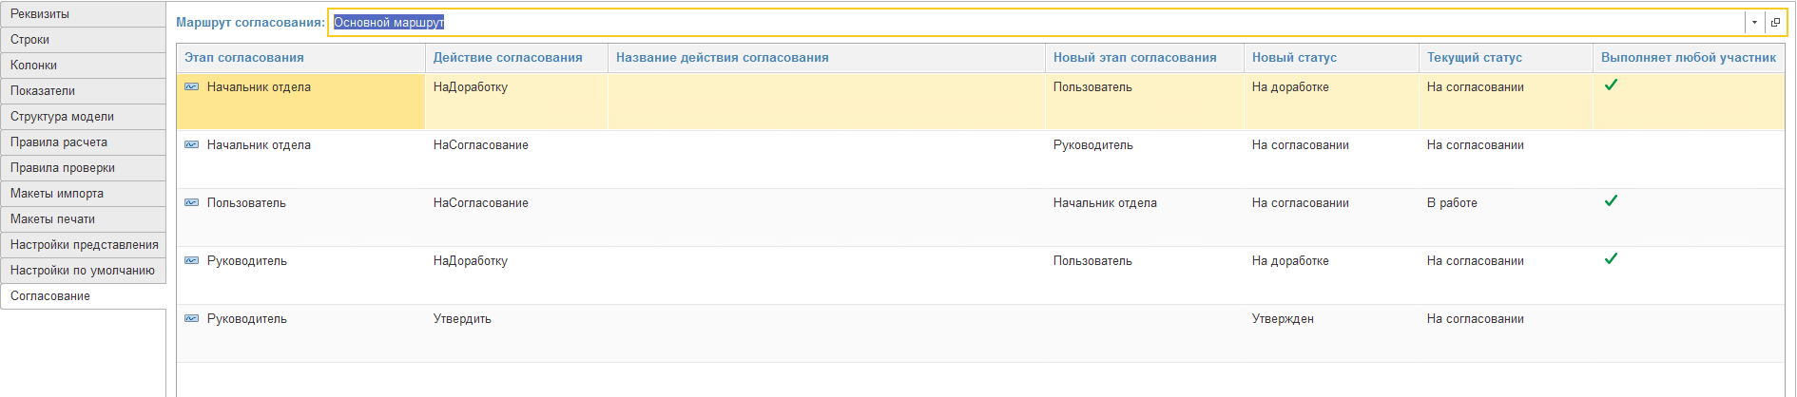
Рисунок 46
Вкладка «Согласование» отражены этапы согласования электронного документа, которая содержит следующие колонки:
- Этап согласования – в данном столбце указана роль пользователя, который может использовать этап согласования;
- Действие согласования – в данном столбце указано производимое действие при согласовании;
- Название действия согласования – в данном столбце указано наименование этапа согласования;
- Новый этап согласования – в данном столбце указана роль, с которой производится этап согласования;
- Новый статус – в данном столбце указано наименование этапа согласования, на которое будет осуществлен переход;
- Текущий статус – в данном столбце указан текущий статус этапа согласования;
- Выполняет любой участник – в данном столбце указан флаг, при наличии которого этап согласования может выполнять любой пользователь система, вне зависимости от роли.

Электронные документы и их формирование

Описание модели
В демо-примере реализована упрощенная модель данных "Формирование прибыли по группе компаний".
Электронные документы: "Доходы", "Расходы" рекомендуется заполнять вручную в разрезе периодов по каждой компании группы.
Далее предполагается формирование документов "Прибыль" по каждой компании группы, документы заполняются автоматически по настройке расчета.
После формирования вышеуказанных электронных документов по настройке рассчитывается финальный документ "Прибыль группы". Также доступен ввод данных в электронный документ расходов ручным способом или путем импорта из шаблона excel установленного формата. доступен ввод данных в электронный документ доходов ручным способом или путем импорта из шаблона excel установленного формата.

Создание электронного документа
Для создания электронного документа необходимо на вкладке «Электронные документы», в табличной частив кладки, нажать правую кнопку мыши, и из контекстного меню выбрать пункт «Создать» (см. Рисунок 47).
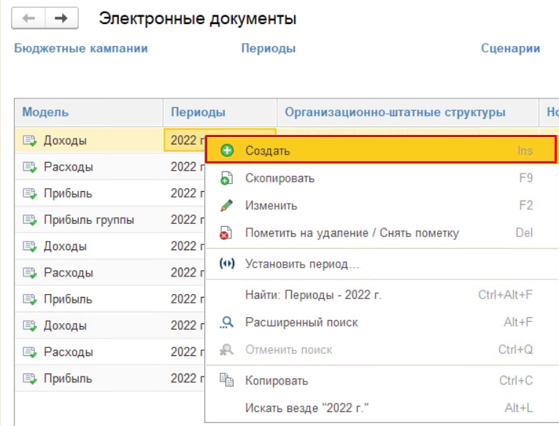
Рисунок 47
Далее откроется окно создания электронного документа, где первостепенно необходимо выбрать модель. Для этого в строке «Модель электронного документа» необходимо нажать стрелку вниз, и из контекстного меню выбрать «Показать все», где осуществить выбор модели (см. Рисунок 48).
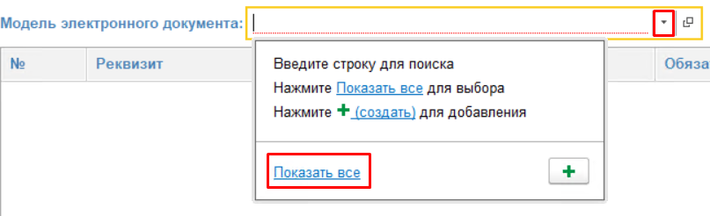
Рисунок 48
После выбора модели электронного документа необходимо заполнить обязательные реквизиты (см. Рисунок 49). Выбор обязательных реквизитов происходит по аналогии с выбором модели.
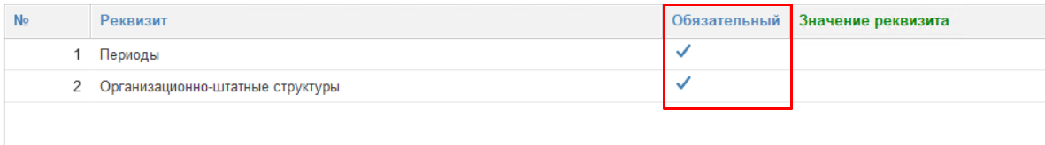
Рисунок 49
После выбора всех обязательных реквизитов необходимо нажать кнопку «Записать» для сохранения электронного документа, после чего необходимо перейти на вкладку «Отчет», где будет происходить формирование электронного документа (см. Рисунок 50).
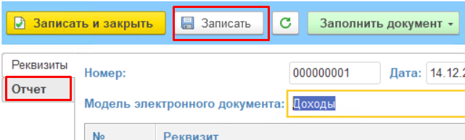
Рисунок 50
На вкладке «Отчет» отражена табличная часть электронного документа по выбранной ранее модели (см. Рисунок 51).
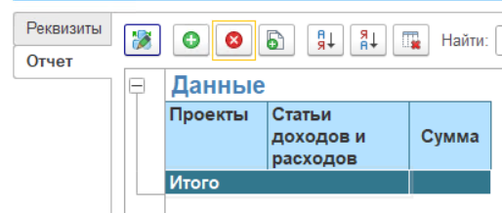
Рисунок 51

Открытие электронного документа
Для просмотра данных электронного документа необходимо открыть его двойным нажатием левой кнопкой мыши. При открытии электронного документа видна таблица с показателями документа.
В случае, если электронный документ открыт иным пользователем системы, внизу электронного документы появится окно, сигнализирующее о том, что документ редактируется другим пользователем и изменение документа в текущий момент невозможно (см. Рисунок 52).
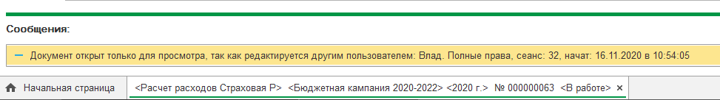
Рисунок 52

Заполнение / редактирование экземпляра отчета
Для пользователя доступны следующие способы заполнения:
- Ручное заполнение;
- Автоматическое заполнение (по правилу расчета);
- Импорт из файла.

Обзор командной панели электронного документа
Рисунок 53
- Записать и закрыть – позволяет сохранить электронный документ с выходом в список электронных документов;
- Записать – позволяет сохранить электронный документ без выхода из самого электронного документа;
- Обновить – позволяет обновить структуру электронного документа, если в него вносились изменения;
- Заполнить документ – вызывает контекстное меню выбора способа формирования электронного документа;
- Очистить – очищает электронный документ от внесенных в него значений;
- Согласование – позволяет отправить электронный документ на согласование;
- Проверка – вызывает проверку заполнения электронного документа;
- Файлы – открывает список файлов, приложенных к электронному документу;
- (1) Показать / скрыть комментарии – показывает или скрывает оставленные комментарии к заполненным ячейкам;
- Печать – позволяет вывести на печать электронный документ;
- Версия – открывает список версий электронного документа с возможностью их просмотра;
- Вычисления – позволяет вычислить формулы, заложенные в электронному документе;
- (2) Включение / Отключение режима редактирования через таблицу значений – позволяет заполнить электронный документ вручную, путем применения дополнительной табличной части для заполнения;
- (3) Добавить – добавляет пустую строку в табличную часть электронного документа;
- (4) Удалить – удаляет выбранную строку в табличной части электронного документа;
- (5) Копировать – копирует и добавляет выбранную строку электронного документа;
- (6) Сортировать по возрастанию – позволяет отсортировать значения в электронном документе по выбранному столбцу по возрастанию;
- (7) Сортировать по убыванию - позволяет отсортировать значения в электронном документе по выбранному столбцу по убыванию;
- (8) Очистить сортировку – очищает примененную сортировку;
- (9) Найти – позволяет найти определенное значение в электронному документе по заданному значению в поиске;
- (10) Найти предыдущий – позволяет найти предыдущее значение, заданное в строке поиска;
- (11) Найти следующий - позволяет найти следующее значение, заданное в строке поиска;
- (12) Найти все – позволяет найти одновременно все значения, по заданному поиску;
- (13) Отменить поиск – отменяет заданный поиск.

Ручное заполнение.
Любой электронный документ может быть сформирован в ручном режиме полностью или частично. Данный режим подразумевает внесение данных непосредственно в ячейку электронного документа.
Для ручного формирования электронного документа первостепенно необходимо создать строку электронного документа нажатием на + (см. Рисунок 54). После чего в электронном документе появится новая строка, в которую необходимо вносить значения.
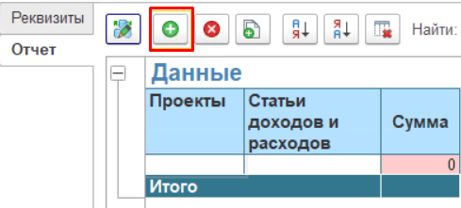
Рисунок 54
Есть два типа значений. Значения из справочников и значения, заполняемые вручную.
Для заполнения значения из справочника необходимо нажать два раза левой кнопкой мыши на ячейку, в созданной строке, после чего появится окно выбора значения (в случае если показатель заполняется из справочника, см. рисунок 55).
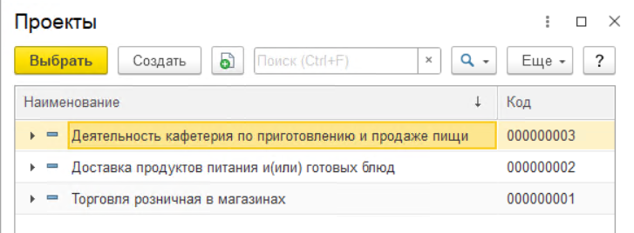
Рисунок 55
Далее выбранное значение попадает в сам электронный документ (см. Рисунок 56).
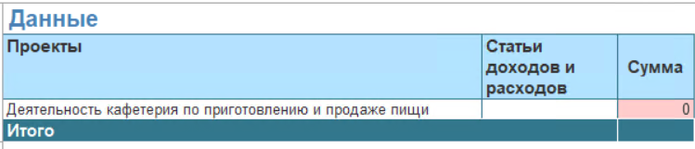
Рисунок 56
Для заполнения числового значения необходимо два раза кликнуть на ячейку, после чего осуществить ввод значения вручную (см. Рисунок 57).
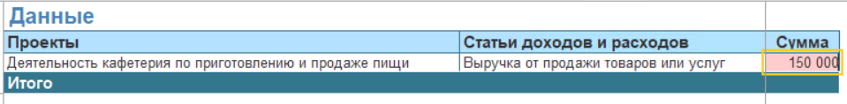
Рисунок 57
Для сохранения внесенных данных необходимо нажать кнопку «Записать и закрыть» или «Записать» (см. Рисунок 58).
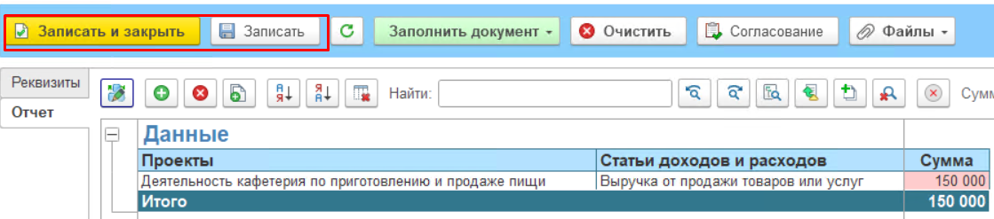
Рисунок 58

Заполнение электронного документа путем импорта шаблона Excel установленного типа.
Электронный документ может быть сформирован путем импорта шаблона. Для формирования электронного документа путем импорта из необходимо нажать кнопку «Заполнить документ» и из контекстного меню выбрать пункт «Импорт из файла» (Рисунок 59).
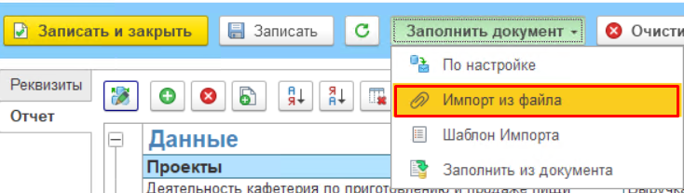
Рисунок 59
Далее откроется окно выбора файла импорта, в котором необходимо выбрать сам файл двойным нажатием левой кнопкой мыши на файл, или путем выделения данного файла и нажатием на кнопку «Открыть» (см. Рисунок 60).
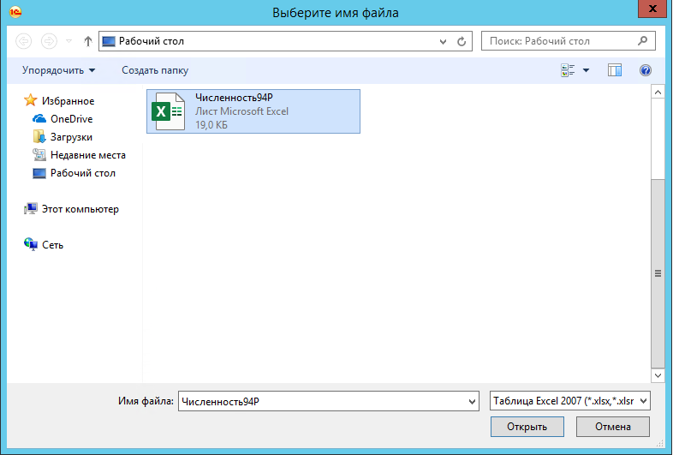
Рисунок 60
После выбора файла произойдет автоматическое заполнение электронного документа. Для сохранения внесенных данных необходимо нажать кнопку «Записать и закрыть» и «Записать».

Заполнение электронного документа путем формирования документа по настройке.
Электронный документ может быть сформирован путем заполнения по настройке. Для формирования электронного документа по настройке необходимо нажать кнопку «Заполнить документ» и далее из контекстного меню выбрав пункт «По настройке» (см. Рисунок 61).
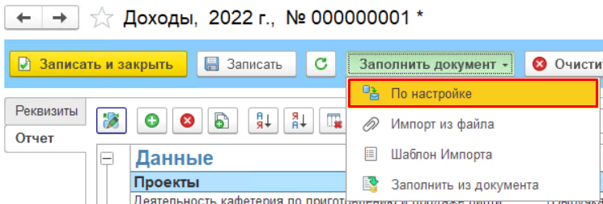
Рисунок 61
После выбора пункта «По настройке» документ заполнится значениями по заложенным в ячейки формулах (см. Рисунок 62).
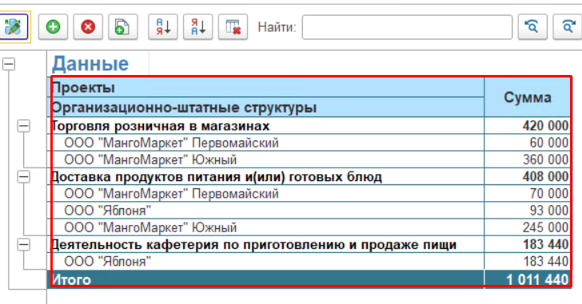
Рисунок 62
Числовые показатели электронного документа возможно расшифровать, для этого необходимо правой кнопкой мыши нажать на значение и из контекстного меню выбрать «Расшифровать» или «Расшифровать (Детально)» (см. Рисунок 63).
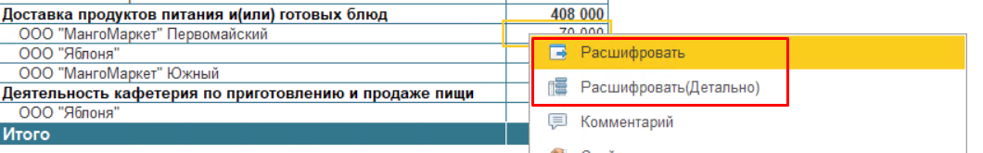
Рисунок 63
При расшифровке показателя указывается формула и сам расчет (см. Рисунок 64), а при детальной расшифровке дополнительно указывается подробная расшифровка операнда с учетом аналитик (см. Рисунок 65).
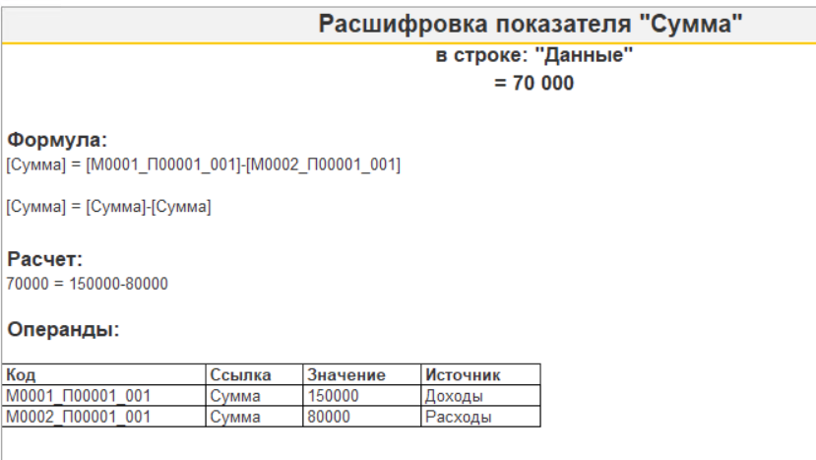
Рисунок 64
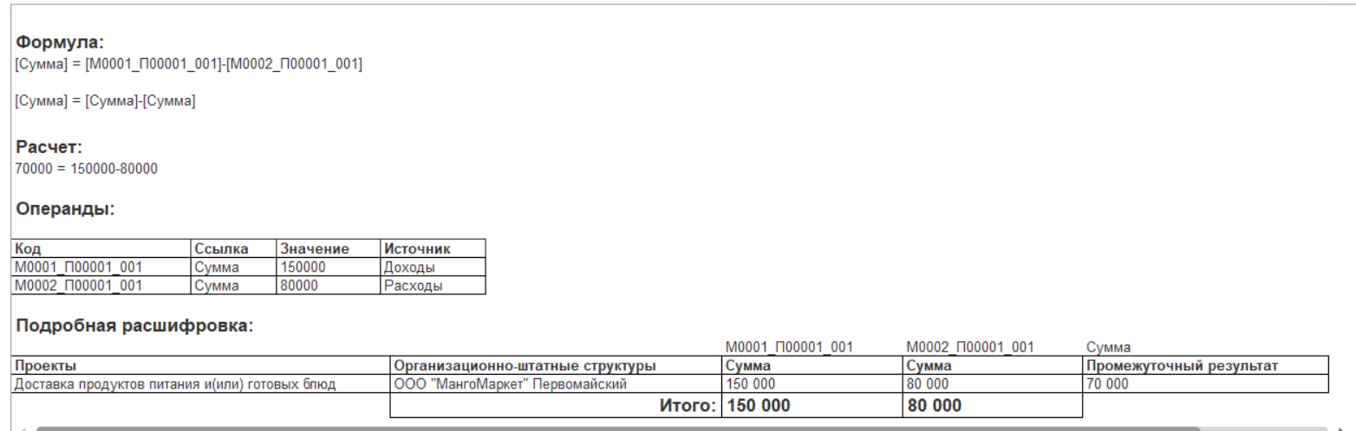
Рисунок 65

Выгрузка электронного документа в файл формата xlsx
Для выгрузки электронного документа формат .xlsx необходимо в электронном документе нажать кнопку «Еще» и из контекстного меню выбрать значение «Расчет в эксель» (см. Рисунок 66).
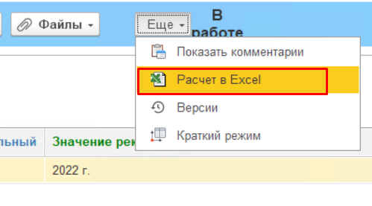
Рисунок 66
После нажатия на кнопку «Расчет в эксель» откроется окно сохранения файла, где необходимо задать путь сохранения файла, и нажать кнопку «Сохранить» (см. Рисунок 67).
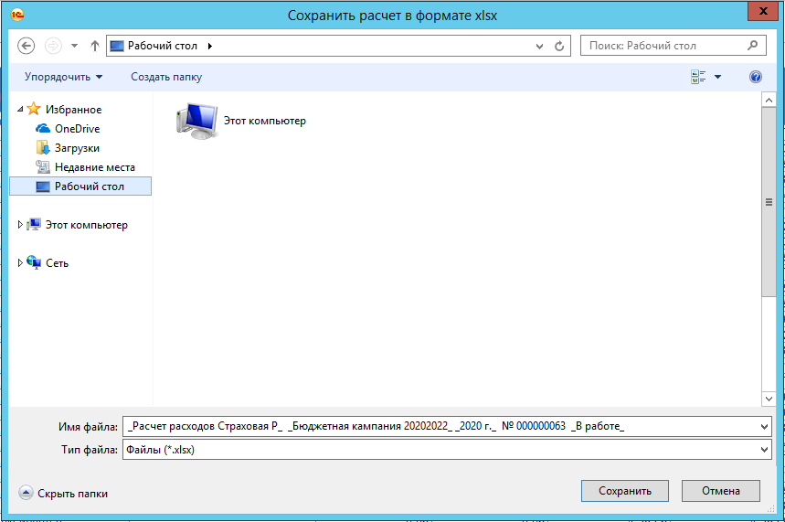
Рисунок 67

Создание и настройка аналитического отчета
В «МКСКОМ: ЕРМ», редакция 1.0 есть функционал создания аналитического отчета без использования конфигурирования. На основе этого функционала также можно создавать различного рода диаграммы, таблицы и другую аналитическую инфографику.
Для того, чтобы создать и настроить свой отчет необходимо перейти во вкладку «Аналитические отчеты» и выбрать пункт «Конструктор аналитического отчета» (рисунок 68).
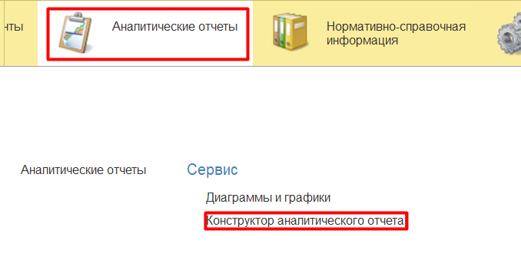
Рисунок 68
В настройках структуры необходимо настроить вид самой таблицы, аналитику и показатели, на основе которых будет сформирована отчетность (рисунок 69).
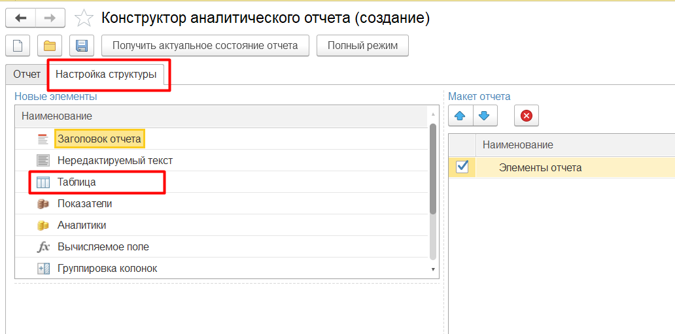
Рисунок 69
Из поля «Новые элементы» необходимо перенести элемент «Таблица» в поле «Макет отчета». В показателях выбирается модель, на основе данных которой будет формироваться отчетность. Показатель модели, в данном примере, перетаскиванием размещается в колонках таблицы, выбранной на предыдущем этапе (рисунок 70).
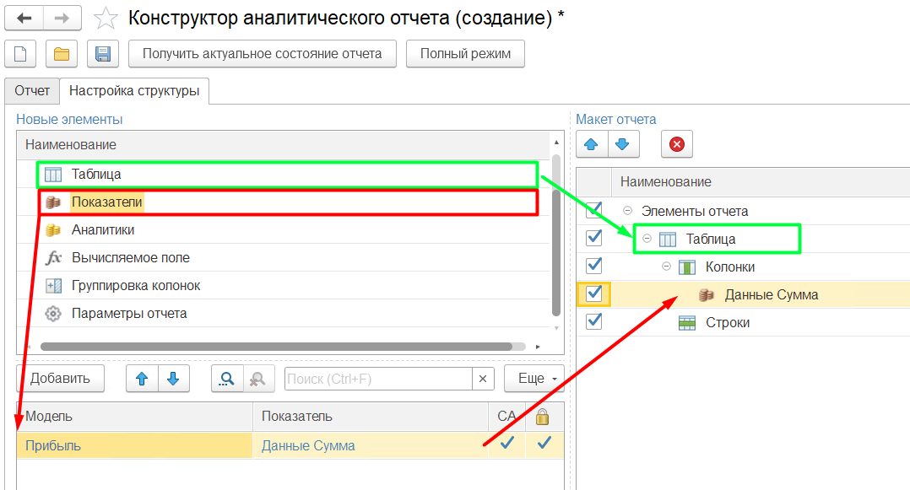
Рисунок 70
Строками таблицы будут аналитики организационно-штатная структура и проекты. На рисунке 71 видно, что аналитика «Проекты» подчинена аналитике «Организационно-штатные структуры». Можно настроить отчет, сделав строки неподчиненными друг-другу.

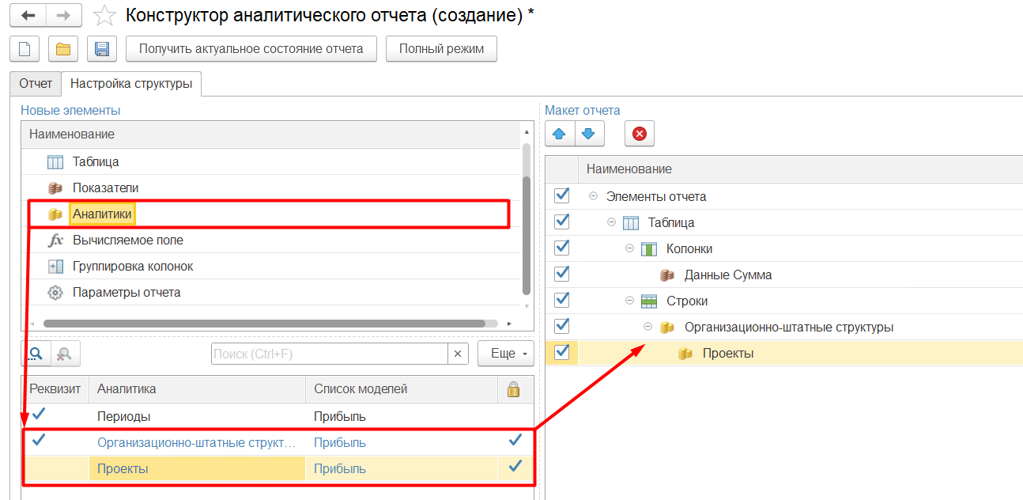
Рисунок 71
В конструкторе аналитического отчета следует заполнить раздел «Параметры отчета» (рисунок 72). Автоматически будет собрана информация по указанным параметрам.
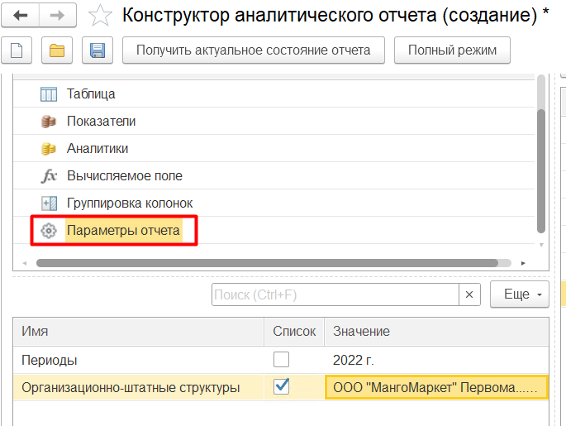
Рисунок 72
Результат создания и настройки аналитического отчета представлен на рисунке 73. Показатель модели «Данные Сумма» расположен в колонках, аналитика «Проекты» подчинена аналитике «Организационно-штатные структуры». После того, как желаемый вид отчета получен, необходимо ввести его наименование и сохранить (на рисунке 73 необходимые поля и кнопки обведены зеленым).
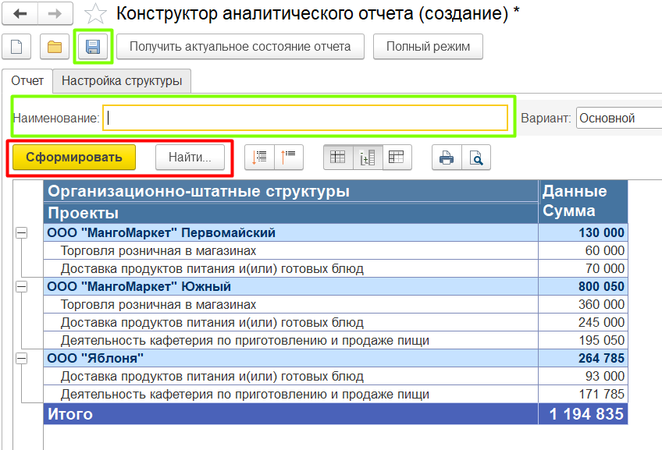
Рисунок 73

Настройка инфографики
В конфигурации реализован функционал графического отображения диаграмм, гистограмм, таблиц и информационных сообщений – иными словами, виджетов. Виджеты добавляются в справочнике «Виджеты», который находится на вкладке «Настройки начальной страницы» (рисунок 74).

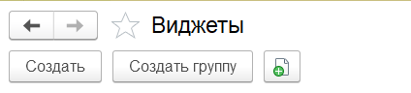
Рисунок 74
Виджет может быть создан на основе аналитического отчета для наглядного отображения информации. Для этого во вкладке «Данные графика» нужно выбрать в поле «Источник данных» необходимый аналитический отчет (рисунок 75).
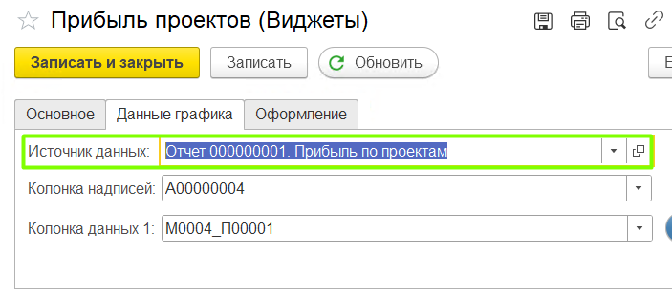
Рисунок 75
На вкладке «Оформление» можно задать высоту и ширину виджета, с такими параметрами он будет отображаться на соответствующей вкладке (рисунок 76).
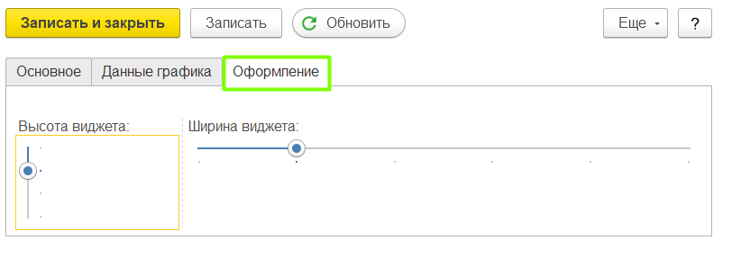
Рисунок 76
Результат настройки виджетов по аналитическим отчетам представлен на рисунке 77. Отчет по прибыли каждого из проектов организаций представлен круговой диаграммой, а прибыль организации в целом на гистограмме.

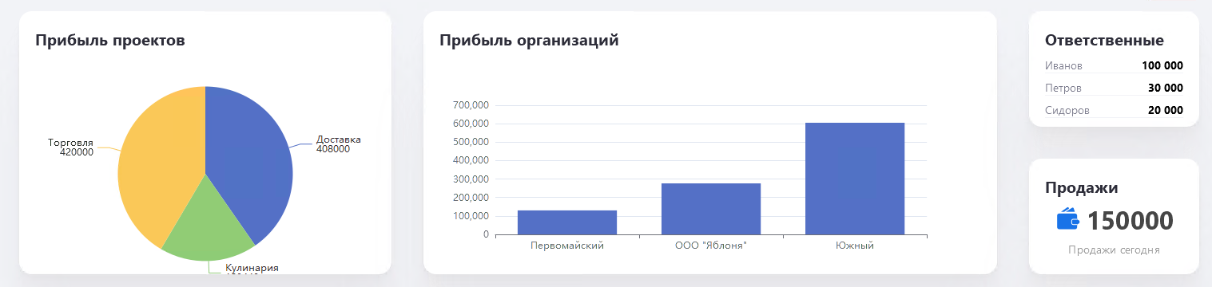
Рисунок 77

Демонстрационная база
В поставку входит демонстрационная база. Она представляет собой небольшую тестовую конфигурацию. В ней содержится несколько необходимых справочников и документов для тестовой работы. Реализованы простейшие электронные документы для демонстрации расчета доходов, расходов, прибыли и сводного отчета по нескольким проектам филиалов организации, на которых можно увидеть возможности настройки и реализации отчетов.

